Воздушный безмасляный компрессор серии JW представляет собой образец безмасляного качающего компрессора. Безмасляный компрессор работает за счет самосмазывающегося материала. Самосмазывающийся материал относится к полимеру с низким коэффициентом трения. Безмасляный компрессор имеет больше преимуществ по сравнению с масляным компрессором. Безмасляный компрессор обеспечивает отсутствие масла в рабочей среде, не создает привкуса, обеспечивает санитарные условия работы и чистоту. Безмасляный компрессор используется в стоматологическом оборудовании. Применение такого компрессора гарантирует отсутствие необходимости использования любого масла для смазки во время лечения, стеклянного гидроксония, пищевого фарфора. Данное оборудование так же предотвращает попадание в ротовую полость масла и углерода вместе со сжатым воздухом.
Ниже представлен внешний вид всех вариантов исполнения медицинского изделия.

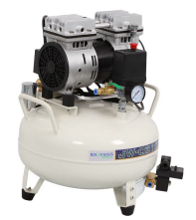
JW-031C

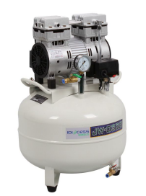
JW-032B

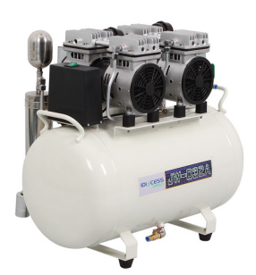
JW-032А

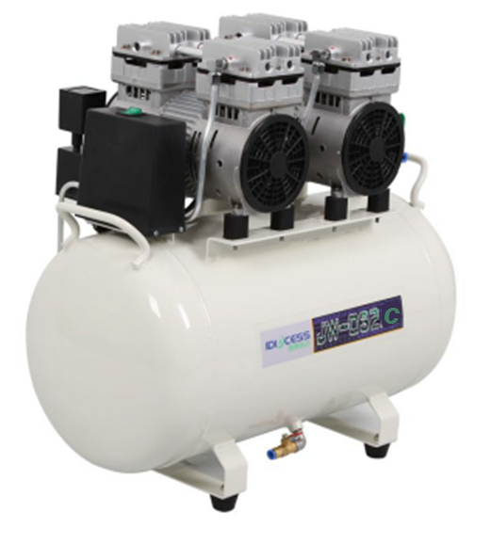
JW-032С

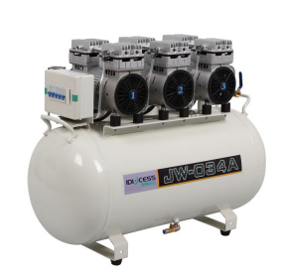
JW-034А

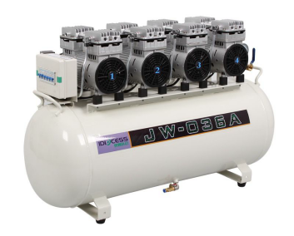
JW-036А

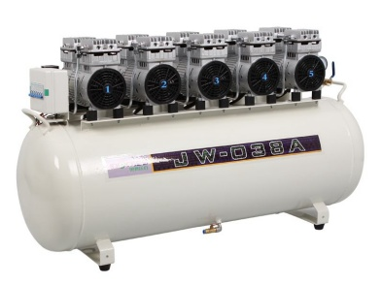
JW-038А

Состав медицинского изделия
I. Компрессор стоматологический воздушный безмасляный, варианты исполнения: JW-031C, JW-032B, JW-032A, JW-032С, JW-034A, JW-036A, JW-038A в составе:
1. Двигатель, не более 5 шт.;
2. Электрическая коробка;
3. Воздушный резервуар;
4. Датчик давления;
5. Выпускной шаровой клапан;
6. Резиновая прокладка для крышки двигателя, не более 10 шт.;
7. Сливной шаровой клапан;
8. Нагнетательная трубка, не более 5 шт.;
9. Электромагнитный клапан, не более 5 шт.;
10. Пусковой конденсатор, не более 5 шт.;
11. Стопорный клапан, не более 5 шт.;
12.Глушитель, не более 5 шт.;
13.Воздушный фильтр, не более 5 шт.;
14. Переключатель управления давлением;
15. Руководство пользователя.

Меры предосторожности
Важные знаки безопасности
В этой главе Вы увидите примечания с символами «Осторожно» и «Внимание»
Эти предостережения, предупреждения и последующие примечания не охватывают все возможные случаи.
Перед установкой, использованием и обслуживанием данного продукта внимательно ознакомьтесь с этими инструкциями и руководствами по использованию. Мы не несем ответственности за любые убытки, понесенные в связи с неправильным использованием оборудования.
Данное руководство должно надлежащим образом храниться вместе с устройством.
Определения и обозначения символов и значков на данном устройстве

 | Внимание! | Небезопасное использование может привести к травмам или порче оборудования. |  | Внимание! | Поверхность оборудования может сильно нагреваться, не трогать руками!

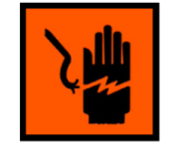 | Осторожно! | Внутренние компоненты подключены к питанию, отключите его перед использованием!
Определения и обозначения символов и значков в данном руководстве

 | Осторожно | Опасное или небезопасное использование могут привести к серьезным травмам или смерти
 | Внимание | Небезопасное использование может привести к незначительным травмам или порче оборудования
 |  | Следуйте инструкциям.
 |  | Нерабочее состояние!
 |  | Убедитесь в наличии заземления, чтобы избежать удара током.
 |  | Вытащите кабель питания из розетки
 |  | Не разбирать

Меры безопасности
Медицинское изделие предназначено для подачи безмасляного сжатого воздуха для стоматологического оборудования.

 | • Не изменять заводские настройки переключателя управления давлением и предохранительного клапана!
 | • Не использовать свыше положенной нагрузки!  • Запрещается использование продукта в сильнозагрязненной окружающей среде. Грязь может стать причиной поломки поршня и других частей, изнашивания, слишком сильной нагрузки на мотор и вывода его строя.  • Для продукта без автоматического механизма осушения, воду из резервуара необходимо сливать по крайней мере раз в неделю через нижний продувочный клапан воздухосборника.  • Продукт должен быть оборудован устройством стабилизации напряжения в области нестабильного напряжения сетки.

Для установки
После распаковки продукта уберите все упаковочные материалы в недоступное для детей место;
Для подъема и переноски медицинского изделия ручки, расположенные на резервуаре изделия;
Не устанавливайте продукт во влажных, масляных или пыльных местах в зоне коррозионного газа;
Не устанавливайте продукт в местах попадания солнца или воды (дождя) или рядом с нагревателем;
Не устанавливайте продукт в месте, где возможна утечка газа или рядом с легковоспламеняемыми веществами;
Не устанавливайте продукт в маленьком закрытом помещении, в котором нельзя отрегулировать температуру;
Не закрывайте отверстия воздухозаборника с обеих сторон двигателя компрессора;
Устанавливайте продукт на горизонтальную поверхность, достаточно прочную, чтобы выдержать его вес.
Для питания
Вставьте шнур питания в розетку на стене, соответствующую характеристикам питания. Эта розетка должна использоваться только для данного продукта. Если Вы не знаете напряжение в месте установки продукта, свяжитесь с продавцом или местной электрической компанией.
Данный продукт должен быть заземлен, а шнур, используемый пользователем, должен
отвечать требованиям продукта.
Вилка питания должна быть плотно вставлена в розетку. Не используйте поврежденные вилку электропитания, линию питания или разболтанную розетку.
Для отключения вилки от электропитания, придерживайте вилку и потяните ее.
Не тяните и не сгибайте шнур питания, не скручивайте и не связывайте шнур питания, не вешайте шнур питания на металлические предметы, не помещайте тяжелые предметы на шнур питания.
Если шнур питания поврежден, во избежание опасности, он должен быть заменен
специалистами производителя, его отдела обслуживания или подобных отделов.
Отключайте питание перед очисткой или обслуживанием продукта.
Если продукт долго не используется, а также во время грозы или шторма, отключайте питание. Перед выдергиванием шнура питания выключите переключатель питания на продукте.

Требования безопасности

Для работы
 | Во время работы продукта двигатель компрессора может сильно нагреться, не прикасайтесь к нему; нельзя обматывать шнур питания вокруг двигателя или прикасаться к металлической части двигателя.
 | Не кладите и не помещайте на продукт тяжелые или опасные предметы (например, зажженные свечи или сигареты, коррозионные химикаты, и т.д.)
 | Не стучите про продукту и не тащите его с силой.
 | При утечке воздуха или странном шуме или запахе, немедленно прекратите работу, отключите питание и свяжитесь с нашим отделом обслуживания.
Для обслуживания
 | Данный продукт не предназначен для обслуживания пользователем, а должен обслуживаться только сервисной компанией, уполномоченной нами, а также необходимо использовать оригинальные детали от производителя.
 | Запрещено изменять заводские настройки переключателей управления давлением и предохранительного клапана.
 | Для продукта без автоматического механизма осушения, воду из резервуара необходимо сливать по крайней мере раз в неделю через нижний продувочный клапан воздухосборника.
Для очистки
 | Перед очисткой продукта отключите питание.
 | Не очищайте путем прямого распыления воды на продукт.
 | Для продукта без автоматического механизма осушения, воду из резервуара необходимо сливать по крайней мере раз в неделю через нижний продувочный клапан воздухосборника.
Электромагнитная совместимость
Нельзя использовать портативные и мобильные радиочастотные средства связи вблизи оборудования, включая кабели. Оборудование, помеченное символом справа, может вызвать помехи: |  | 
В общем смысле, электромагнитная сила, возникшая от стационарного передатчика (такого, как беспроводной телефон, наземная мобильная радиосвязь, любительский радиоканал, AM и FM-радиовещание, и т.д.), не может быть точно предугадана. Для того, чтобы определить электромагнитную среду, производимую стационарным передатчиком, на месте установки продукта нужно провести электромагнитные исследования. Если сила измеренного магнитного поля в зоне размещения продукта больше уровня использования радиочастоты, следует выяснить, может ли продукт работать надлежащим образом. При неправильной работе необходимо предпринять дополнительные меры, такие как настроить или переместить продукт в другое место.

Названия основных компонентов
Обособленный двигатель (например, JW-032B)
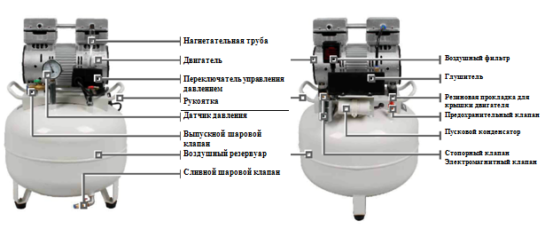
Двухдвигательные продукты (например, JW-032A)

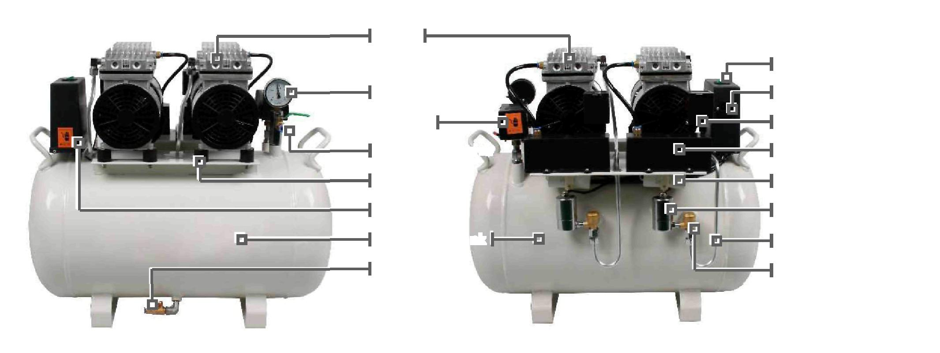

Переключатель питания
Розетка
Воздушный фильтр
Глушитель
Пусковой конденсатор
Электромагнитный клапан
Нагнетательная труба
Стопорный клапан

Двигатель
Датчик давления
Выпускной шаровой клапан
Резиновая прокладка для крышки двигателя
Электрическая коробка
Воздушный резервуар
Сливной
шаровой
клапан
Переключатель управления давлением

Многодвигательные продукты (например, JW-038A)
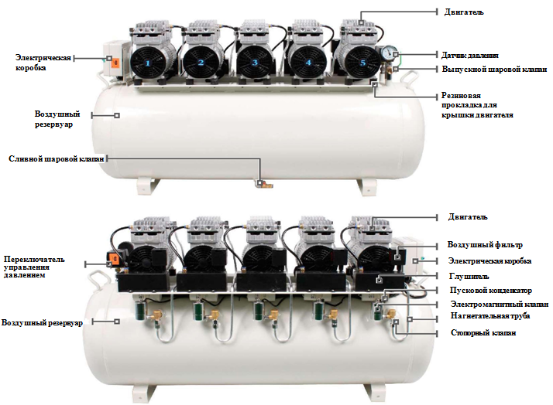

Функции основных компонентов
Двигатель компрессора - сжимает воздух внутри резервуара.
Переключатель управления давлением – используется в основном для регулировки давления, для обеспечения автоматического запуска и остановки двигателя компрессора в пределах заданного диапазона давления.
Воздушный резервуар - хранит сжатый воздух для стабильной подачи газа.
Воздушный фильтр - установлен на входном отверстии воздушного компрессора для очистки воздуха от загрязнений.
Глушитель – установлен на входном отверстии воздушного компрессора для снижения уровня шума оборудования.
Стопорный клапан – ограничивает подачу сжатого воздуха в трубопровод давления.
Электромагнитный клапан – когда двигатель не работает, выводит сжатый воздух с трубопровод давления, чтобы снять нагрузку с двигателя.

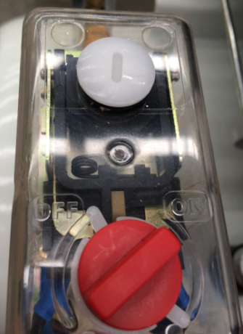
Переключатель управления давление в положении ВКЛ.

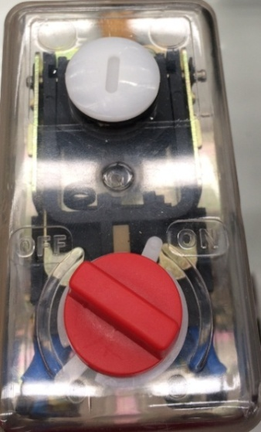
Переключатель управления давление в положении ВЫКЛ.

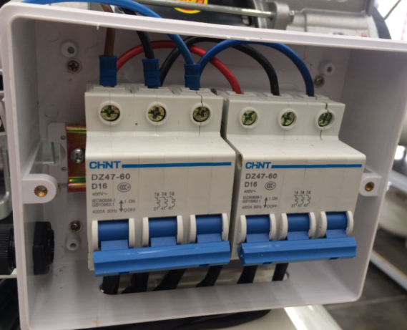
Переключатель двигателя в электрической коробке

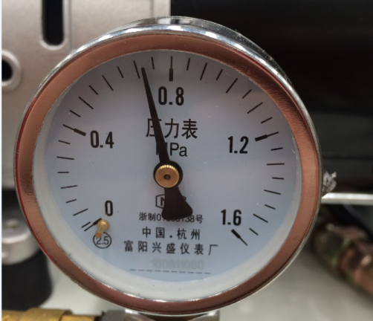
Датчик давления

Подключение и использование
Подключение трубопровода
JW-031C; JW-032B; JW-032A; JW-032C: используются ПУ-трубки диаметром 8 мм.
JW-034A; JW-036A; JW-038A: используются ПУ-трубки диаметром 10 мм.
 Вставьте один конец ПУ-трубки в гнездо выпускного шарового клапана воздушного компрессора, а другой конец в соответствующее воздушное отверстие стоматологического стола.
 Воздушные отверстия разных стоматологических столов имеют различных расположения и типы, см. руководства по их использованию.
Вставьте один конец ПУ-трубки в гнездо сливного шарового клапана воздушного компрессора, а другой конец подключите к канализации, чтобы сливать воду в воздушный резервуар при использовании продукта в дальнейшем.
 Убедитесь, что конец ПУ-трубки, подключенный к канализации, надежно закреплен, потому что, если сливной шаровой клапан открыт, постепенно проявится сильное воздействие и ПУ-трубка выйдет из-под контроля.

Включение питания для работы
Воздушный компрессор с однофазным питанием: вставьте шнур питания в подходящую независимую розетку.
Воздушный компрессор c трехфазным питанием: подсоедините четырехжильный шнур питания к прилагающейся трехфазной вилке, затем вставьте вилку в подходящую независимую трехфазную розетку. Или напрямую подключите четырехжильный шнур питания к трехфазному размыкателю цепи в силовом распределительном щите.
Воздушные компрессоры JW-031 С; JW-032B:
Установите переключатель управления давлением в положение «АВТО» для запуска воздушного компрессора.
Воздушные компрессоры JW-032A; JW-032C:
Установите клавишный переключатель в положение «ВКЛ» для запуска воздушного компрессора.
Воздушные компрессоры JW-034A; JW-036A; JW-038A:
Сначала включите переключатель центрального пульта управления, затем один за одним включите все переключатели двигателя для запуска воздушного компрессора.
 Что касается трехфазного многодвигательного изделия, при запуске двигателя обратите внимание, вращаются ли лопасти вентилятора на обеих сторонах в том же направлении, что и логотип. Если нет, то измените подключение положений любых двух проводов напряжения из трех проводов напряжения, подключенных к вилке (или трехфазовому размыкателю цепи).
Когда давление внутри резервуара достигает 0,8 МПа, воздушный компрессор автоматически отключается.
Откройте выпускной шаровой клапан, и воздушный компрессор начнет подачу воздуха на стоматологический стол.
Когда внутреннее давление резервуара падает ниже 0,5 МПа, компрессор снова автоматически запускается, пока давление не достигнет 0,8 МПа.

Технические параметры

Таблица №1
№ п/п | Технические характеристики, единицы измерения | Значение
№ п/п | Технические характеристики, единицы измерения | JW-031C | JW-032B | JW-032A | JW-032С | JW-034A | JW-036A | JW-038A
1 | Напряжение питания, В | 230 ±10% | 230 ±10% | 230 ±10% | 230 ±10% | 230 ±10% | 230/380 ±10% | 230/380 ±10%
2 | Частота, Гц | 50/60 | 50/60 | 50/60 | 50/60 | 50/60 | 50/60 | 50/60
3 | Мощность, не более кВт | 0,58 | 0,85 | 1,16 | 1,70 | 2,55 | 3,40 | 4,25
4 | Номинальный расход, л/мин±3% | 62 | 100 | 124 | 220 | 350 | 450 | 560
5 | Уровень шума, дБ* | ≤65 | ≤68 | ≤69 | ≤70 | ≤72 | ≤75 | ≤78
6 | Макс. давление, не более МПа | 0,8 | 0,8 | 0,8 | 0,8 | 0,8 | 0,8 | 0,8
7 | Давление запуска, не менее МПа | 0,5 | 0,5 | 0,5 | 0,5 | 0,5 | 0,5 | 0,5
8 | Частота вращения ротора двигателя, об/мин±3% | 1380 | 1380 | 1380 | 1380 | 1380 | 1380 | 1380
9 | Объем резервуара, не менее л | 30 | 45 | 55 | 55 | 90 | 110 | 150
10 | Масса, кг | 25±1 | 28±1 | 43±1 | 45±1 | 70±1,5 | 92±1,5 | 128±2
11 | Габаритные размеры, мм | 400 х 400 х 510 (±2) | 400 х 400 х 620 (±2) | 650 х 400 х 600 (±2) | 650 х 400 х 620 (±2) | 900 х 420 х 670 (±2) | 1154 х 430 х 710 (±2) | 1345 х 450 х 750 (±2)
12 | Диаметр ПУ-трубок, мм | 8±1 | 8±1 | 8±1 | 8±1 | 10±1 | 10±1 | 10±1
13 | Количество снабжаемых стоматологических установок, шт. | 1 | 1 | 3 | 3 | 4-5 | 7-8 | 9-10
14 | Количество двигателей, шт. | 1 | 1 | 2 | 2 | 3 | 4 | 5
15 | Длина шнура питания, не менее м | 1,8 | 1,8 | 1,8 | 1,8 | 1,8 | 1,8 | 1,8
16 | Количество жил в шнуре питания, шт. | 3 | 3 | 3 | 3 | 3 | 3 | 3

* Значения шума в таблице даны для предварительно установленной скорости.

Внутри компрессора установлен автоматический выключатель, в конструкцию которого входят два вида размыкателей – тепловой и магнитный. Тепловой размыкатель предназначен для защиты электрической цепи от перегрузок по току. Он срабатывает, когда ток в цепи превышает номинальный. Тепловой размыкатель не реагирует на кратковременное повышение тока. Магнитный размыкатель срабатывает, когда значение номинального тока повышается в несколько раз.
Ниже представлены основные размеры (мм) автоматического выключателя.
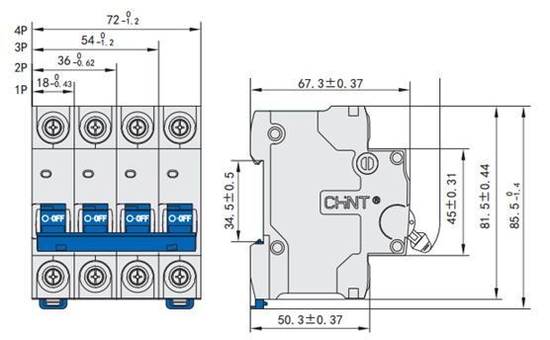

В таблице №2 представлены характеристики размыкателя.
Таблица №2
Технические характеристики, единица измерения | Значение
Номинальное напряжение, В | 230±10
Номинальный ток, А | 6; 10; 16; 20; 25; 32
Число полюсов | 1P+N
Номинальная отключающая способность, А | 4500
Момент затяжки, Н*м | 1,5

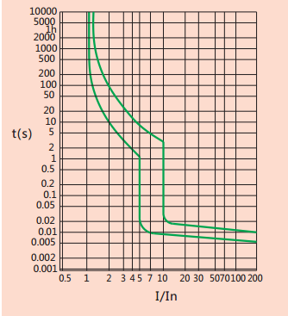
Время отключения (t, c)
Отношение текущего тока к номинальному

Материалы, используемые для изготовления основных частей медицинского изделия:
- крышки двигателей изготовлены из алюминия;
- резервуар и ручки для переноса изделия изготовлены из стали, окрашенной белым красителем.
Маркировка изделия
На рисунке ниже представлена маркировка медицинского изделия на примере JW-038А.
Компрессор стоматологический воздушный безмасляный
JW-038А
220 В 50 Гц 1380 об/мин
__________
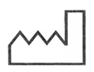____________
Предупреждение
Этот компрессор термически защищен.
Всегда отключайте компрессор перед сервисным
обслуживанием

СДЕЛАНО В КИТАЕ

Сучжоу Цзюньвэй Медикал Иквипмент Ко., Лтд
Адрес: Hall 91, No.116, Wutaishan Road, Suzhou Italy Industrial Park, Suzhou Science & Technology Town, Suzhou National Hi-Tech District, 215153 Suzhou, Китай
Тел.: + 86-0512-67221881
Факс: + 86-0512-67221661
Шанхай Интернэшнл Холдинг Корп. ГмбХ (Европа)
Адрес: Eiffestrasse 80.20537, Hamburg, Германия
Тел.: +49-40-2513175
Факс: +49-40-255726


Красные
Чёрные
Зелёный

Макет маркировки медицинского изделия на русском языке

В таблице №3 представлены символы, применяемые для маркировки медицинского изделия.
Таблица №3
Символы | Значение
 | Производитель
 | Дата изготовления
 | Оборудование соответствует обязательным требованиям директивы EEC93/42
 | Не смазывать
 | Серийный номер
 | Европейский представитель производителя

Медицинское изделие вместе с сопроводительной документацией помещается в картонную коробку, оклеенную клейкой лентой, и установленную на дощатый поддон.
Упаковка обеспечивает защиту медицинского изделия от воздействия механических и климатических факторов во время транспортировки и хранения, а также удобство погрузочно-разгрузочных работ.
На коробку наносится маркировка, представленная на рисунке ниже.

JW-038А Компрессор стоматологический воздушный безмасляный
Габаритные размеры: 1450*530*900 мм
Масса нетто: 128 кг
Параметры питающего напряжения: 220/230В, 50/60Гц
Объем резервуара: 150 л

________________
_________________


СДЕЛАНО В КИТАЕ
Сучжоу Цзюньвэй Медикал Иквипмент Ко., Лтд
Адрес: Hall 91, No.116, Wutaishan Road, Suzhou Italy Industrial Park, Suzhou Science & Technology Town, Suzhou National Hi-Tech District, 215153 Suzhou, Китай
Тел.: + 86-0512-67221881
Факс: + 86-0512-67221661
Шанхай Интернэшнл Холдинг Корп. ГмбХ (Европа)
Адрес: Eiffestrasse 80.20537, Hamburg, Германия
Тел.: +49-40-2513175
Факс: +49-40-255726

Макет маркировки упаковки изделия на русском языке

В таблице №4 представлены символы, применяемые для маркировки упаковки.
Таблица №4
Символы | Значение
 | Производитель
 | Дата изготовления
 | Оборудование соответствует обязательным требованиям директивы EEC93/42
 | Утилизация должна проводиться в соответствии с требованиями правил Утилизации отходов производства электрического и электронного оборудования
 | Серийный номер
 | Осторожно! Обратитесь к руководству по эксплуатации
 | Европейский представитель производителя

Дополнительные символы, которые наносят непосредственно на упаковку, представлены в таблице №5.
Таблица №5
 | Беречь от влаги
 | Осторожно, хрупкое!
 | Верх
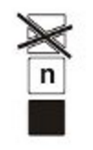  4 | Предел по количеству ярусов в штабеле - 4

Обслуживание продукта

Периодически сливайте воду из воздушного резервуара
(Если пользователь выбирает клапан автоматического слива, эта процедура не требуется)

 |  | В общем случае продукт будет сливать воду 1 раз за 30 часов продолжительной работы.
 |  | Полностью заполните воздушный резервуар сжатым воздухом.
 |  | Откройте нижний сливной клапан воздушного компрессора под давлением и слейте воду в канализацию через ПУ отверстие.
Очистите внешнюю поверхность воздушного компрессора
 |  | Не мойте продукты водой, чтобы не повредить детали.
 |  | Используйте мягкую ткань и некоррозионное бытовое моющее средство для очистки воздушного резервуара и деталей.
 |  | Используйте мягкую ткань для очистки ячейки.
Очистите воздушный фильтр
 |  | Фильтрующий материал в фильтре необходимо чистить раз в месяц.
 |  | Кольцевой фильтр: открутите корпус фильтра, чтобы отделить пыль от фильтрующего материала и промойте его водой, если необходимо, затем повторно используйте после высыхания.
 | Квадратный фильтр: вытащите фильтр из квадратного глушителя и вставьте ПУ-трубку в круглое отверстие, чтобы отделить пыль от фильтрующего материала в обратном направлении.
Очистите стопорный клапан
(Не подходит для пользователей, не обладающих навыками или инструментами для обслуживания)

 | Если при остановке работы воздушный компрессор пропускает воздух, сначала нужно проверить стопорный клапан. Если проблема в нем, очистите его.
 |  | Осторожно: отключите питание и обнулите давление в резервуаре перед этим действием!
 |  | Снимите шестигранную заднюю панель с нижней части стопорного клапана.
 |  | Удалите загрязнения с внутренней стенки и с панели силикагеля: если сломана пружина или деформирована панель силикагеля, немедленно замените их
 |  | Установите шестигранную заднюю панель на стопорный клапан в той же последовательности и направлении, в которых она была снята.

 | Силикон | 0 уплотнительное кольцо
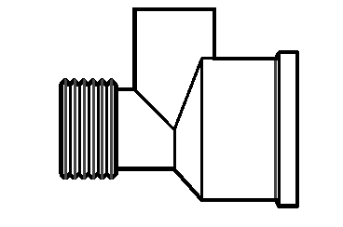 | 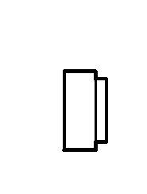 |  | 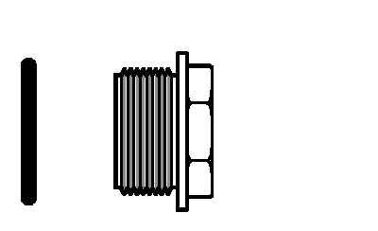
Стопорный клапан |  | Коническая пружина | Шестигранное покрытие
Проблемы и способы решения

Таблица №6

Проблема | Способ решения
Воздушный компрессор не запускается | Проверьте подключения питания  Проверьте, включено ли питание, если переключатель управления давлением находится в режиме «АВТО»  Проверьте, достигло ли показание манометра установленного максимума 0,8 кПа
Обратный ход двигателя воздушного компрессора с трехфазным питанием | Измените методы подключения любых двух проводов под напряжением из трех проводов под напряжением, подключенных к распределительному щитку, затем попробуйте снова
Слишком долгий процесс накопления воздуха | Проверьте все соединения труб на утечки  Проверьте, не засорено ли впускное отверстие (воздушный фильтр).  Проверьте, закрыт ли продувочный клапан дна резервуара
Слишком долгий процесс накопления воздуха | Проверьте подключения связанного оборудования (стоматологических кресел) на наличие утечек  Оцените, не превышает ли потребление газа оборудованием возможности подачи компрессором  Слейте воду из резервуара способом, показанным в главе «обслуживание продукта». Излишняя вода в резервуаре сделает рабочий объем резервуара меньше, что приведет к частому запуску двигателя.

• Во время работы воздушного компрессора, если прекращение работы оборудования не связано с переключателем управления давлением или источником питания, защитное устройство будет автоматически активироваться при перегреве двигателя; когда температура компрессора возвращается к нормальному значению, защитное устройство будет автоматически (или вручную) отключено, а компрессор запустится снова.

► Постарайтесь решить проблему самостоятельно до обращения в отдел постпродажного обслуживания.
(См. «Проблемы и способы решения»)
► Если проблема остается, то для быстрого и эффективного ее решения сообщите нам модель, серийный номер продукта при обращении.

Нормальная рабочая среда
Температура окружающей среды: +5°C ~ +40°C
Влажность окружающей среды: <85%
Диапазон атмосферного давления: 700ГПа ~ 1060ГПа

Условия транспортировки
Температура окружающей среды: -10°C ~ +50°C
Влажность окружающей среды: < 90% без конденсата;
Атмосферное давление: 70 – 106 кПа

Условия хранения
Температура окружающей среды: -10°C ~ +50°C
Влажность окружающей среды: < 90% без конденсата;
Атмосферное давление: 70 – 106 кПа

Защита окружающей среды
 Уничтожение продукта должно соответствовать местным нормативам. Свяжитесь с местным центром по переработке отходов или с национальными организациями по переработке для получения дополнительной информации.
Класс отходов – А.

Принципиальная схема пневматики

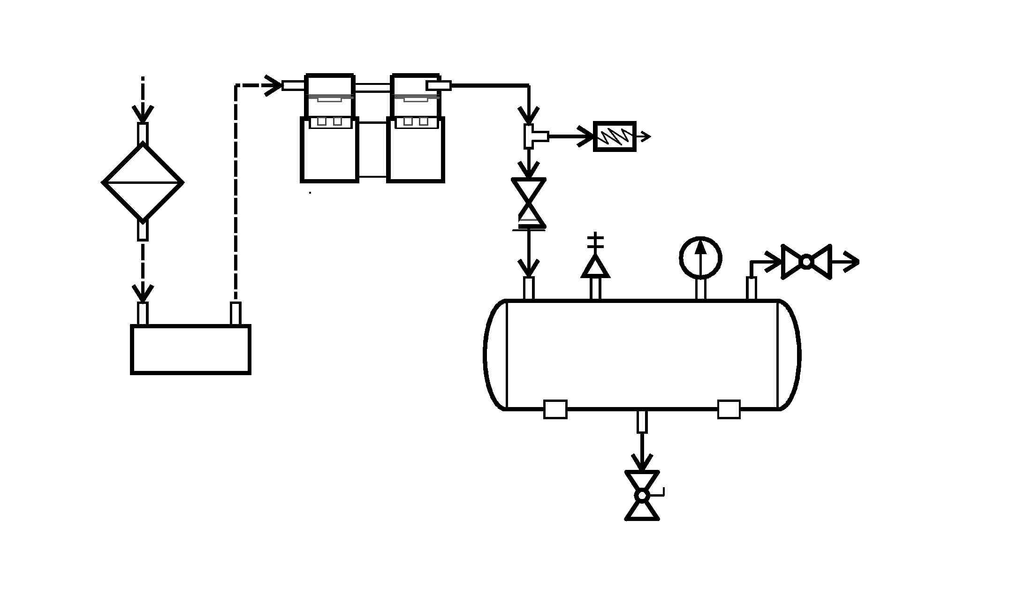
Воздух (впускное отверстие)
Электромагнитный клапан
Воздушный фильтр
Двигатель воздушного компрессора
Предохранительный клапан
Выпускной шаровой клапан
Пьезометр
Сжатый воздух (выпускное отверстие)
Подключение к потребителю воздуха
Воздушный резервуар
Глушитель
Шаровой клапан слива воды
Стопорный клапан

Схема цепи
Однофазный двигатель

Переключатель управления давлением

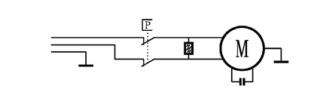
Перем. Ток 220В
50Гц
вход

Электро-
магнитный клапан

Однофазный множественный двигатель
Переключатель управления давлением

Автоматический
выключатель

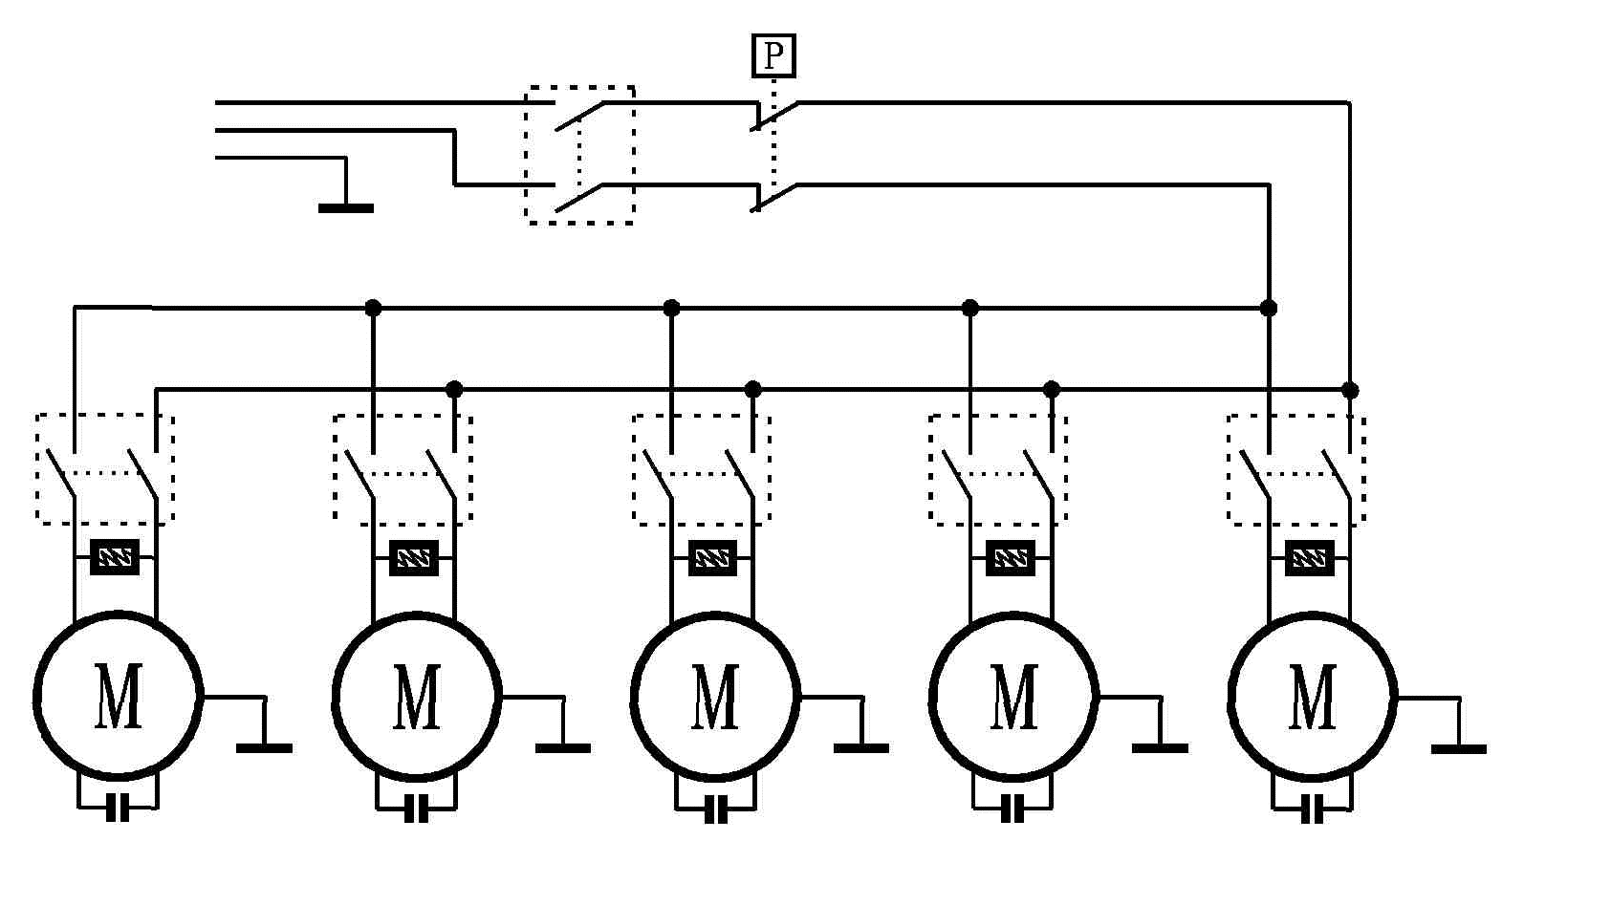
Автоматический
выключатель

Электромагнитный клапан
Перем. Ток 220В
50Гц
вход

Трехфазный множественный двигатель

Электромагнитный клапан
Автоматический выключатель

Переключатель управления давлением
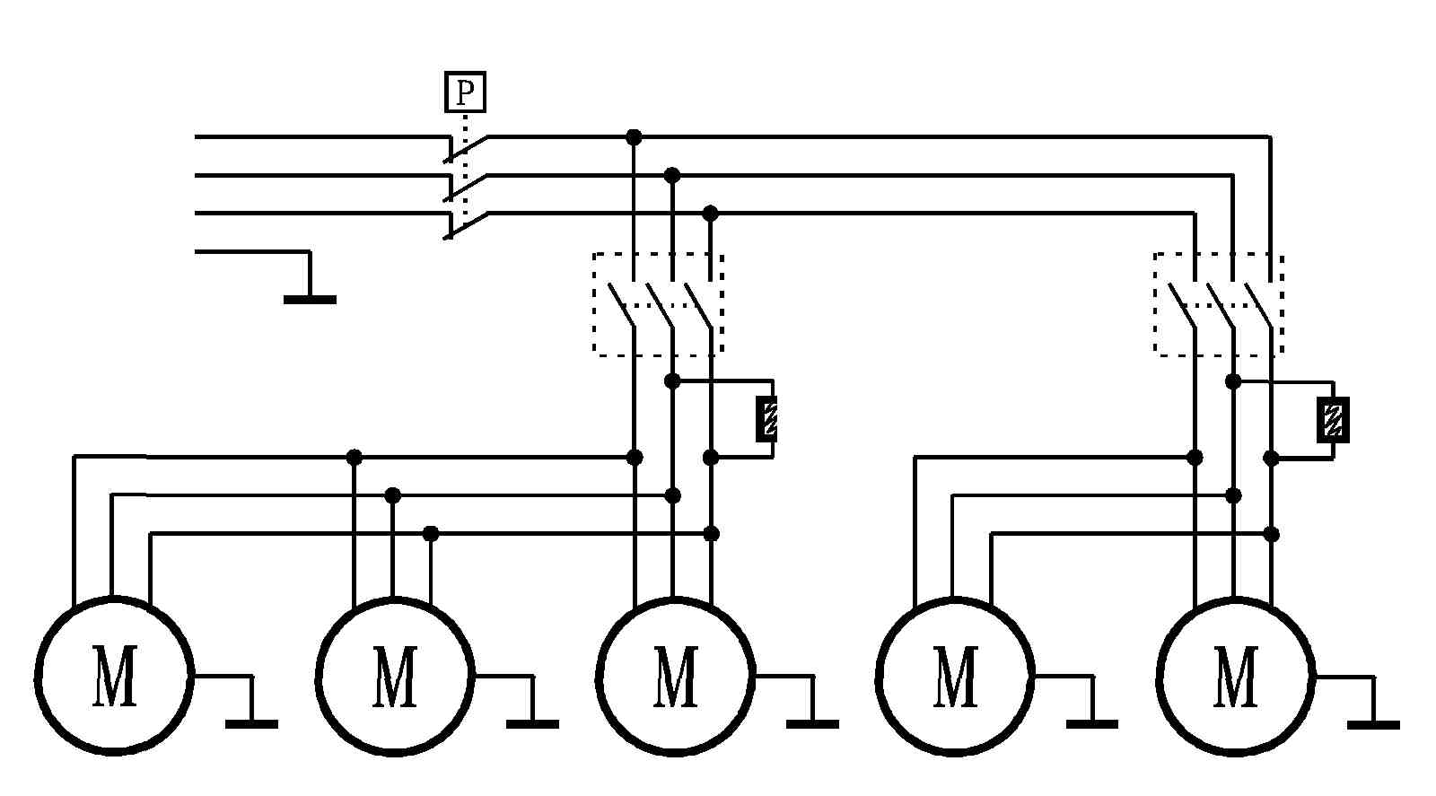
Перем. Ток 380В
50Гц
вход

Гарантия качества продукта

Производителем данного изделия является компания:
Suzhou Junwei Medical Equipment Co., Ltd. (Сучжоу Цзюньвэй Медикал Иквипмент Ко., Лтд.)
Hall 91, No.116, Wutaishan Road, Suzhou Italy Industrial Park, Suzhou Science &
Technology Town, Suzhou National Hi-Tech District, 215153 Suzhou, КНР
Тел.: + 86-0512-67221881
Мы даем следующие гарантии и предоставляем услуги по продуктам (стоматологический безмасляный воздушный компрессор).
Если медицинское изделие правильно используется и обслуживается, то проблемы в работе, вызванные материалами, процессами или проблемами производства во время гарантийного периода (который составляет 1 год), обязательно решаются поставщиком в соответствии с обязательством гарантийного обслуживания по производственному стандарту компании-производителя.
Если Вы хотите получить услуги по обслуживанию, свяжитесь с местным представителем или позвоните напрямую на нашу горячую линию. При обращении по гарантии у Вас должны быть счет-фактуры, гарантийный талон и другие гарантийные документы.
Гарантийный срок хранения составляет 6 месяцев.
По вопросам, касающимся качества медицинского изделия, на территории РФ обращаться в компанию
ООО «Медлайн»
121354, г. Москва, ул. Дорогобужская, д.14, стр. 6
Тел.: +7 (495) 645-21-17
E-mail: pharma-dental@ya.ru
Срок службы медицинского изделия составляет 10 лет с даты изготовления.
Гарантийные обязательства компании-производителя не распространяются на следующие случаи:
① Превышен срок гарантийного использования продуктов или компонентов;
② Неправильное или ненадлежащее использование, обслуживание или накопление поломок или повреждений;
③ Оригинальная идентификационная информация о продуктах или компонентах отредактирована, изменена или удалена;
④ Отсутствует счет-фактура или гарантийный талон, кроме документов, предоставленных специально;
④ Поломка или ущерб, вызванные форс-мажорными обстоятельствами или случаями;
5. иные поломки или повреждения, вызванные причинами, не связанными с
качеством продукта.
В этом случае, Вам нужно искать решения у ответственных сторон, компания Junwei не принимает на себя никакой ответственности.
Поломки, вызванные использованием негарантийных деталей, аксессуаров, ведущих к неправильной работе, во время гарантийного периода не входят в зону гарантии. Все эти неисправности должны решаться путем замены этих деталей, аксессуаров и т.д. Выцветание продукта, износ и потребление при обычном использовании не относятся к области гарантии.

